中国矿业大学（北京）2022年博士研究生招生
外国语笔试（初试）考试指南
一、考试安排
- 外国语笔试（初试）：
考试时间：2022年3月12日上午9：00-11：00
考试方式：在线笔试，考生登录“讯飞AI考试（在线）”平台：www.fifedu.com
- 用户名为cumtb+考生编号，初始密码为123456（首次登录时自行修改密码）。例如：张三，考生编号为114132100000111，用户名：cumtb114132100000111。
考生编号可从博士报名系统中下载的准考证上查询。
3. 考前统一测试时间：2022年3月9日9：00-11：00
登录方式与正式考试相同。请务必参加，以便熟悉整个考试流程，正式考试与本次测试流程完全相同，试题难度及题型仅作参考，以实际考试试题为准。由于不参加测试而导致正常考试时出现常见问题由考生自行承担后果。
二、考试准备要求
（一）设备准备
1.电脑。考生需准备一台笔记本电脑或配备摄像头的台式电脑（如果设备没有摄像头，请考生提前、自行准备）。电脑要求操作系统Windows7及以上，不支持苹果系统。
安装chrome谷歌浏览器或IE10及以上版本浏览器。可在页面进行谷歌浏览器的下载，下载地址：
https://www.google.cn/chrome/
2.手机。准备2部智能手机及可为该手机充电的充电线和电源，手机务必提前充满电，确保手机电量充足并可充电，手机的摄像头、音频话筒正常，网络顺畅。
使用智能手机扫描下面的二维码，下载并安装讯飞智教学APP（2部手机都需要下载）。

3.考试物品。身份证原件，准考证，一张A4空白草稿纸，考试必要的文具。
（二）布置测试环境
1.空间环境
测试环境选择独立、封闭、安静、明亮（不逆光）的场所，避免考试期间受到干扰；网络信号强，网速流畅不卡顿，推荐通过网线接入，备用4G/wifi；测试期间全程只能有考生一人在房间内，无其他人进出。
2.电脑环境
（1）电脑端摄像头应正对考生，能完整拍摄到考生上半身。在整个考试过程中，为监控各位考生的考试情况，请全程打开电脑摄像头，平台将调用摄像头在考前进行人脸识别认证，考中随机进行人像采集并与后台人脸数据库进行比对，随机抓拍。
（2）测试过程中，除考试必要的浏览器网页外，其他一切应用程序及浏览器页面必须关闭。
3.手机环境
（1）不要将手机调至静音，便于考试过程中及时联系。卸载社交软件（微信、QQ等），关闭其他APP消息通知，关闭手机休眠模式。
（2）手机、支架或其他用于摆放手机的桌椅。
（3）两部智能手机作为监考机1和监考机2， 监考机1位于考生侧后方45°角，监考机2位于考生侧前方45°角，两监考机均距离主机位1-1.5米，要能够采集考生所处环境的整体情况；监考机1能够清楚拍摄到考生本人背部、手部和主机位电脑屏幕等，监考机2能够拍摄到考生本人正面、双手及桌面等，两部监考机考试全程开启。
（三）考生要求
1.考生需将五官清楚显露，以保证通过电脑端人脸识别验证及考试全程实时监控，考试期间，考生不能化妆，发际不得遮蔽耳朵，不得戴帽子、口罩、耳机、耳环、项链、戒指等饰品；考试桌面除电脑、鼠标、身份证、准考证、一张A4空白草稿纸、考试承诺书、文具，不得出现其他任何物品（包括手表、手机、水杯、笔袋等）。
2.手机端不得使用美颜及滤镜，本人全程出镜，不得离开座位，不得中断录制，无关人员不得在考试区域内出现。考试过程中考生不能接打电话，否则按作弊处理。
三、笔试操作流程
考生必须按照先手机操作、后电脑操作的流程进行。
- 手机操作
◆手机1操作
1.考生于考试前30分钟打开手机讯飞智教学APP，输入登陆账号和密码，点击“我已阅读并同意《隐私政策》”点击“登陆”。
登陆账号为为学校简称cumtb+考生编号，例如：cumtb114132100000111;初始密码为123456，学生登录后可自行修改密码。
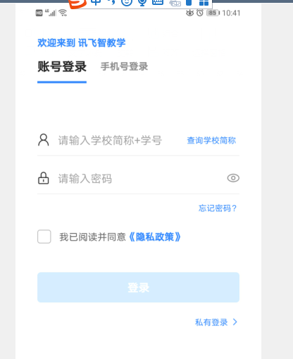
2.绑定手机号选择“跳过，暂不绑定”。
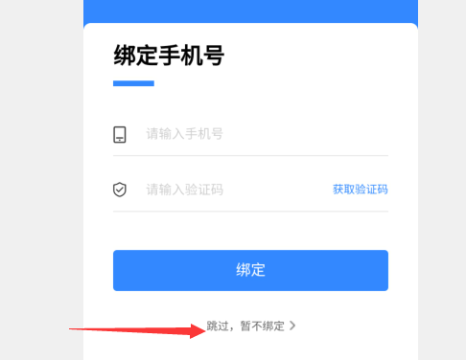
3.点击“全部应用”。
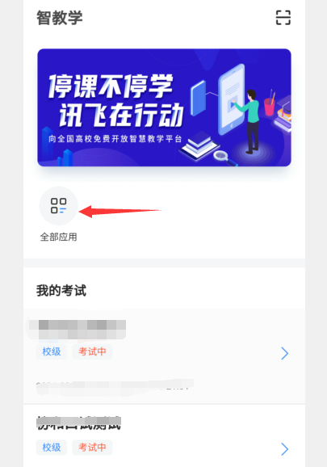
4.选择“AI监考”。
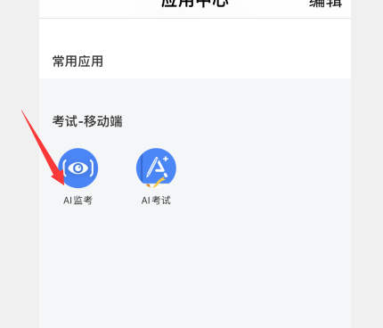
5.考前模拟测试点击“考试名称”。
正式考试点击“考试名称”。
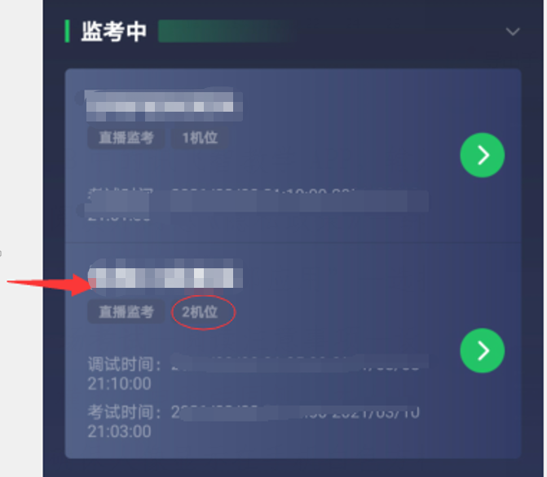
6.阅读注意事项。等待几秒后，点击“我知道了”。
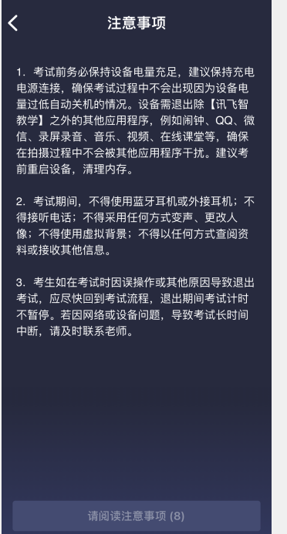
7.设备调试。网络、摄像头、麦克风、扬声器分别都点一下，使图标都变成绿色。
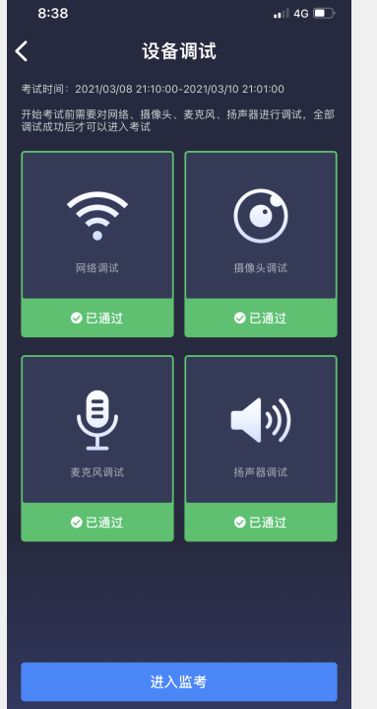
- 点击“进入监考”，选择监考机1。

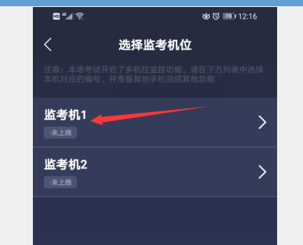

9.进入后，手机横放，并确保学生人像在该应用页面呈现的白色方框内。
手机一般摆放在考生侧后方，距离考生1-1.5米左右，与考生后背成45度角，能拍摄到考生整体及电脑屏幕。
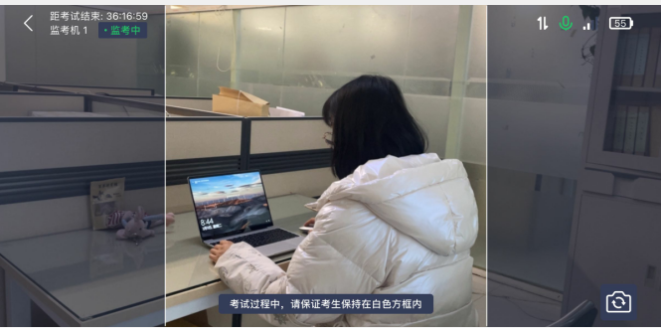
◆手机2操作
10.手机2同样上述操作流程，设置为“监考机2”，手机横放，并摆放在位于考生侧前方45°角，距离主机位1-1.5米，能够拍摄到考生本人正面、双手及桌面等，两部监考机考试全程开启。
11.打开手机2中的讯飞智教学APP，输入登录账号和密码—点击我已阅读并同意《隐私政策》—绑定手机号选择“跳过，暂不绑定”—点击“全部应用”—选择“AI监考”—选择对应考试名称—阅读注意事项—设备调试（以上详细流程参考手机1）。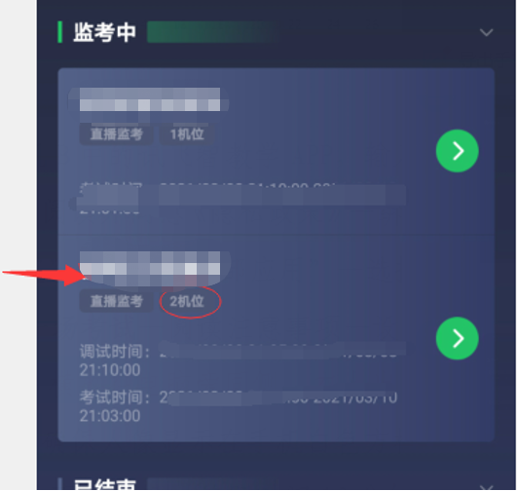
点击“进入监考”，选择监考机2。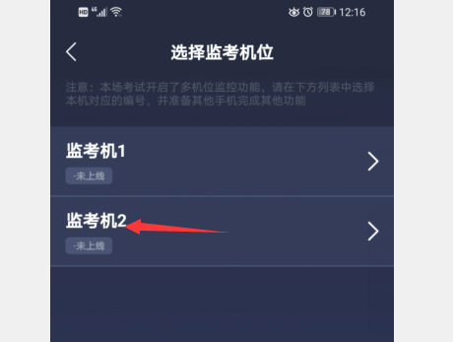
12.面向手机2摄像头展示准考证、身份证原件、一张
A4空白草稿纸，并阅读《考试承诺书》。

（二）电脑操作
1.用谷歌浏览器登录www.fifedu.com。点击右上角“登陆”。
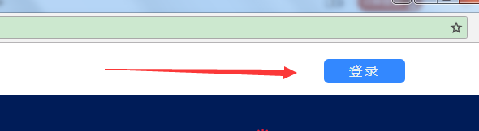

2.登陆账号为学校简称cumtb+考生编号。例如：cumtb114132100000111;密码为123456，学生登录后可自行密码修改。
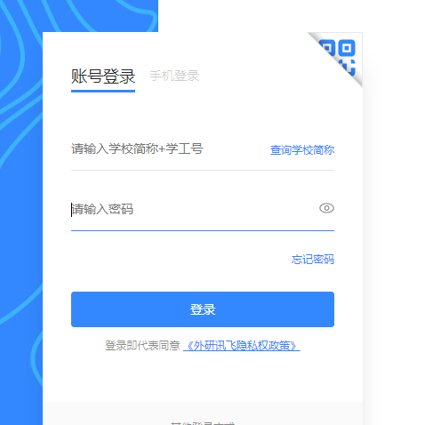
3.点击“登录”后，手机绑定，选择“跳过、暂不绑定”。
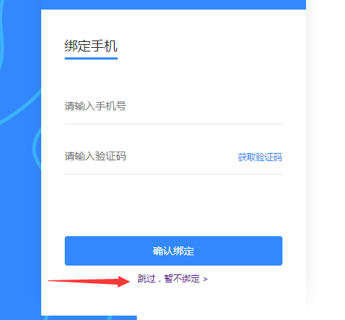
4.点击“应用”
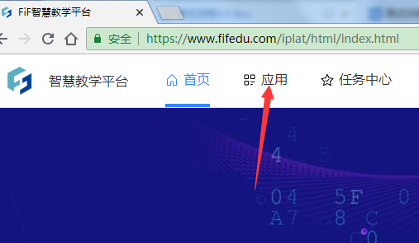
5.选择“讯飞AI考试（在线）”
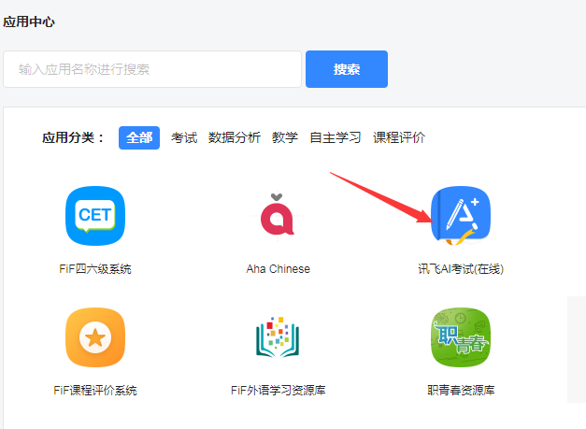
6.点击进入讯飞AI考试（在线）后，在“我的考试”页面中选择对应的考试。
考前模拟测试点击“中国矿业大学（北京）2022博士考试英语测试1”。
正式考试点击“中国矿业大学（北京）2022博士英语考试”。
“点击进入”，学生即可开始考试。如下图（图片仅供参考）：
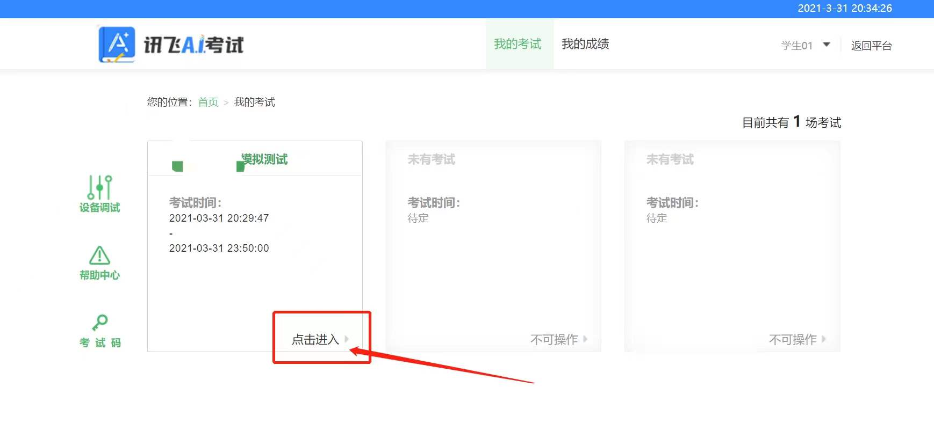
7.阅读考试承诺书。点击“我以认真阅读并同意”。
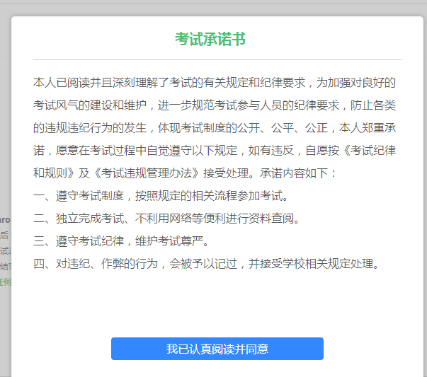
- 点击“设备调试”。
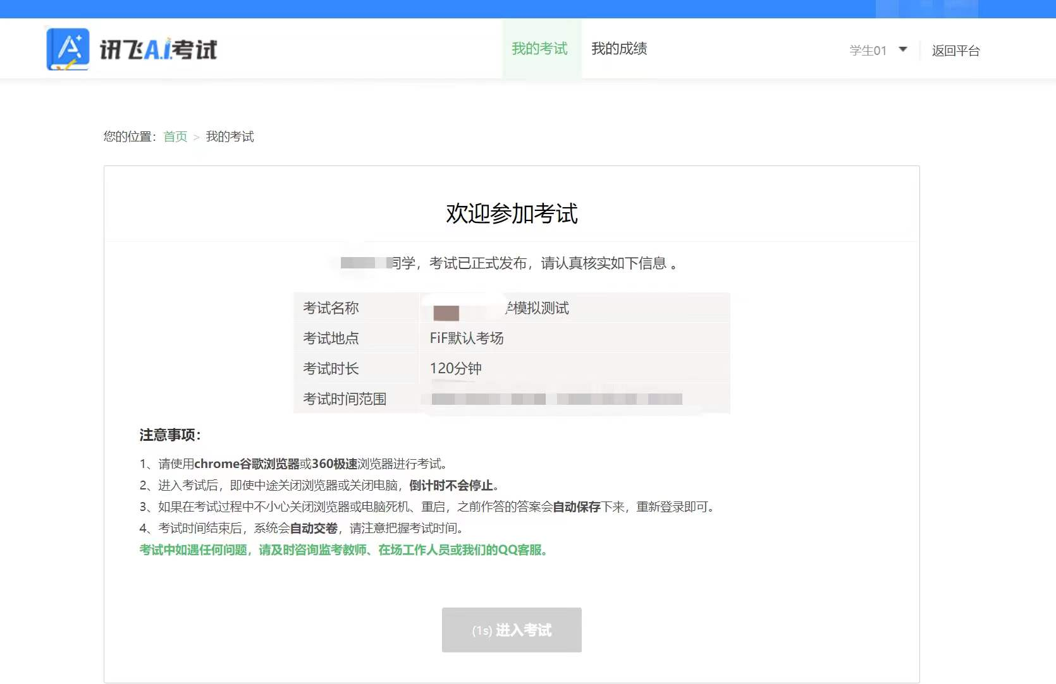
台式电脑保证摄像头和网络正常。笔记本应该全部显示正常连接。
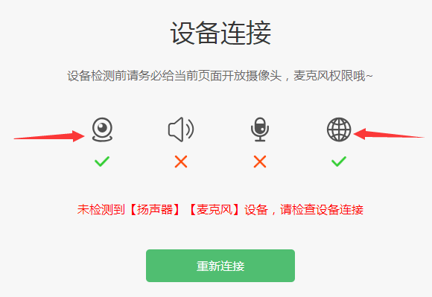
点击“重新链接”、或“开始检测”，选择可以看到、可以听到，点击“完成检测”
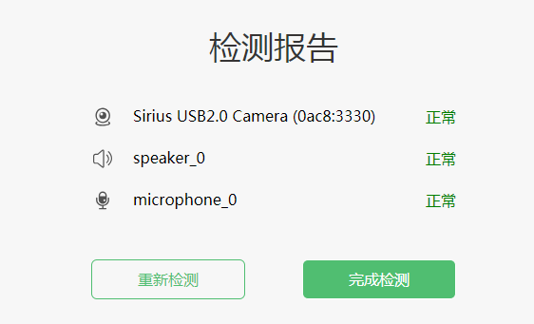

9.点击“进入人脸识别”，点击“拍照”。如人脸匹配成功，则可进入考试。如人脸匹配不成功，会提示人脸匹配失败，三次匹配不成功则自动保存异常记录，请考生联系技术人员进行人工审核，审核通过后方可进入考试。
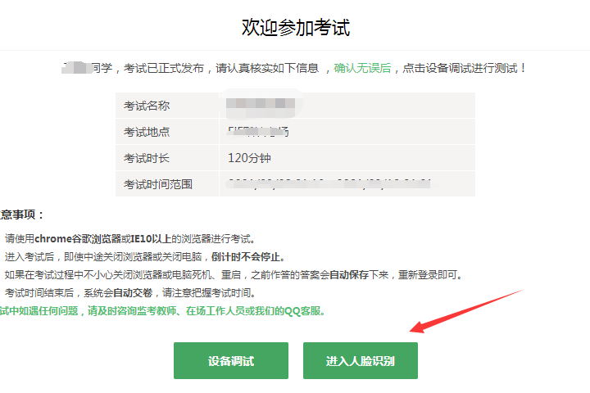
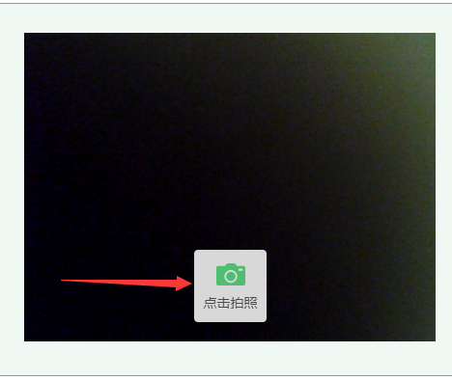
*如遇浏览器提示Flash插件权限，此阶段需要设置允许Flash插件运行。
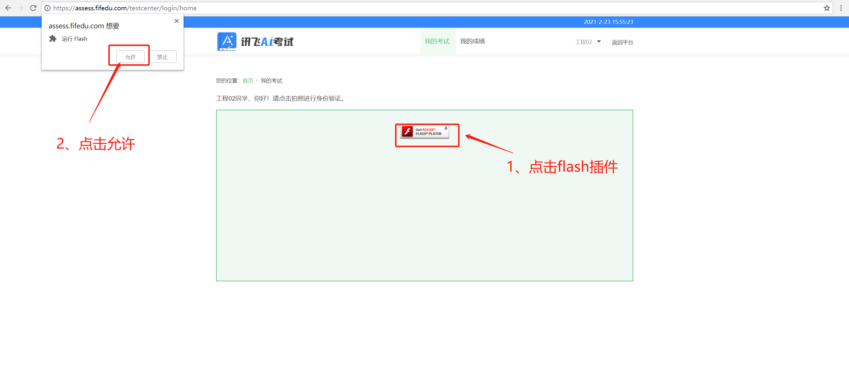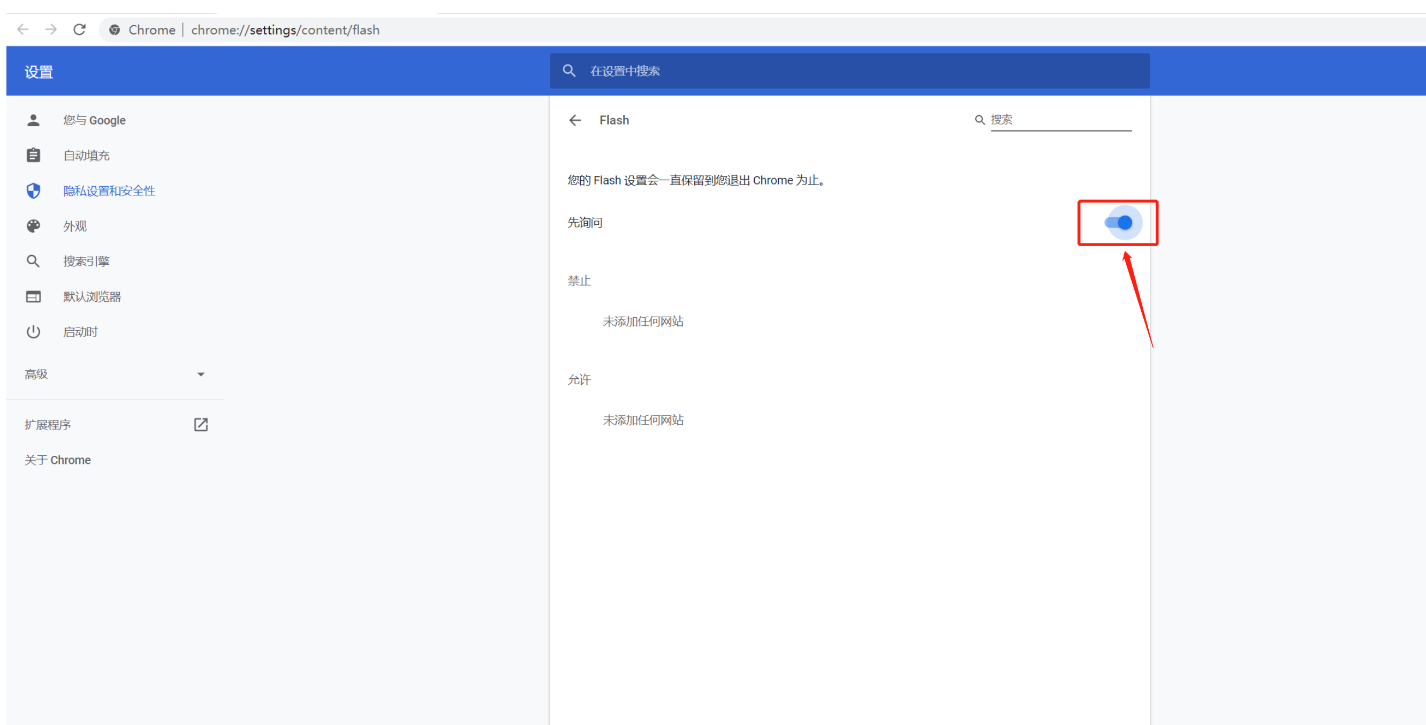
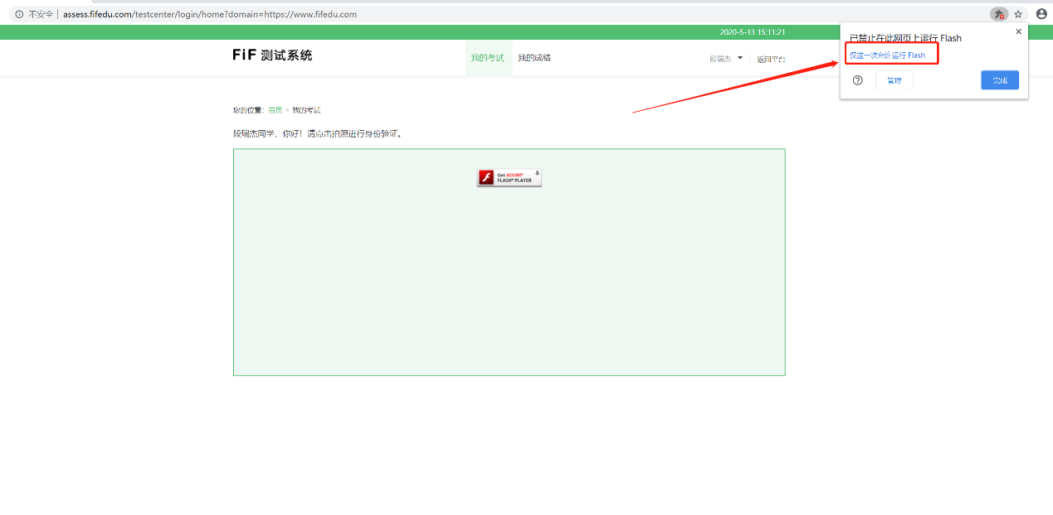
10.点击“进入考试”
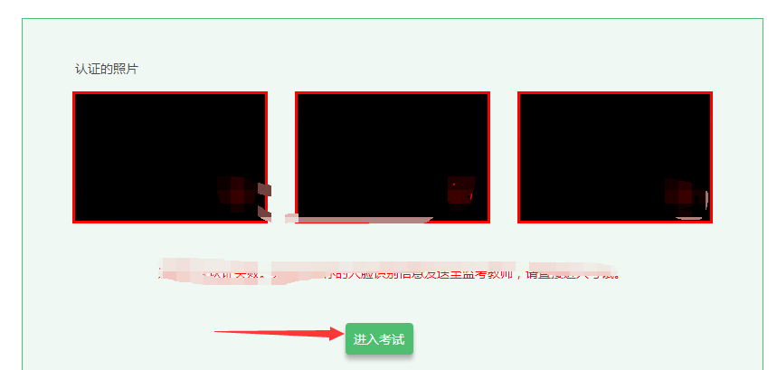

11.考试作答。进入考试页面后，学生可顺序作答，也可根据自己的答题习惯从左侧菜单栏定位题目作答。点击页面右下角的“答题卡”按钮，可查看试卷中所有题目的答题情况。
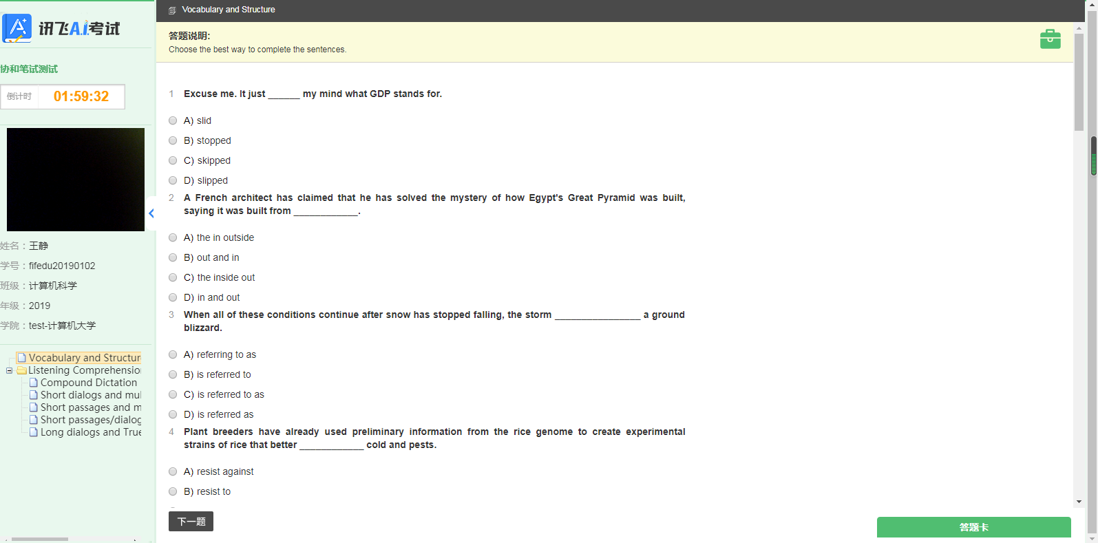
进入考试后，倒计时自动启动，关机或退出考试都不会停止。若因电脑故障或浏览器问题需要关机或退出，系统会自动实时保存考生答案，考生重新登录系统后进入考试继续作答即可，前面作答答案全部存在。
为防止考生作弊，考试系统自带防作弊功能，在考试过程中，考生不要切换屏幕，切屏超过一定次数，系统将自动交卷且无法恢复考试。
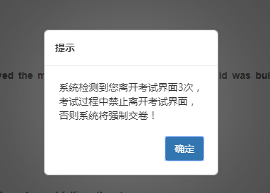
- 交卷。学生答题完毕后，在规定的时间即可点击交卷，若没有点击交卷按钮，考试时间截止后系统也会自动交卷。

（三）考试过程进行实时抓拍验证，如抓拍照片不能通过系统验证（抓拍中出现其他陌生人、图片不清晰、图片未照到面部、戴耳机、使用手机打电话等），经核实后按作弊处理，取消考生录取资格。如遇特殊情况，必须在手机监控下进行。
（四）答题结束后请先关闭电脑、再关闭手机。
（五）考试支持：
“讯飞AI考试（在线）”平台使用问题，请致电400-626-5026\ 18101217896或添加微信号：gactd2015（添加微信时请务必备注：姓名+矿大（北京），否则不予通过）。此技术咨询由科大讯飞技术人员提供，仅解答关于考试平台的技术问题。
招生政策咨询、考试信息查询、博士报名系统登录、成绩发布等考务相关问题，请致电中国矿业大学（北京）研招办010-62331208。

